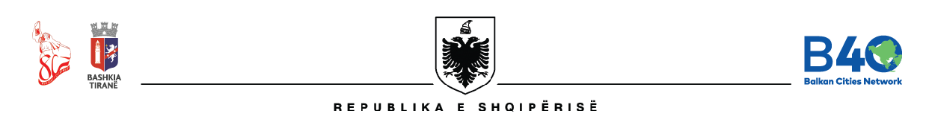

**NJOFTIM PER FITUESIT**

**Lista fituese në kuadër të projektit “Aleanca për zgjerim të shërbimeve të integruara sociale dhe mirëqeverisjes në rajonin e Tiranës”**

Në mbështetje të Ligjit nr 139/2015 “Për vetqeverisjen vendore”në kuadër të projektit **"** për pranimin në projektin “Aleanca për zgjerim të shërbimeve të integruara sociale dhe mirëqeverisjes në rajonin e Tiranës”**,** mbështetur nga programi “Local level partnerships to advance social inclusion in Albania”, i financuar nga Bashkimi Evropian, në partneritet me fondacionin “Down Sindrome Albania”, si dhe në vijim të njoftimit për vende të lira pune për pozicionet:

**4(katër) Operator i Autonomisë Sociale**

**1 (një) Fizioterapist**

**1 (një) Koordinator Terreni**

**1 (një) Mësues Kompjuteri**

Kandidatët fitues janë :

**Operator i Autonomisë Sociale**

1. Armalinda Nikolli
2. Lulzime Gjyriqi
3. Adriana Duka (Cera)

**Fizioterapist**

1. Fatjon Hajdari

**Koordinator Terreni**

1. Delina Malaj

**Mësues Kompjuteri**

1. Eglantina Teta